新人教版九年级物理《15.1两种电荷》三栏式精品教案(附教学反思和达标检测)

【教学目标】
知识与技能
1．知道摩擦起电现象；知道物体带电的性质。
2．知道自然界中存在两种电荷；知道电荷间的相互作用规律。
3．知道验电器的构造、原理；会使用验电器检验物体是否带电；知道电荷量及其单位。
4．了解原子结构及一个电子带的电荷量是e=1.6×10⁻¹⁹C。了解导体和绝缘体。
过程与方法
1．体会人们认识“自然界中只有两种电荷以及电荷间相互作用规律”的过程。
2．通过实验，养成学生初步的观察、实验能力，初步的分析、概括能力以及应用物理知识解决实际问题的能力。
情感态度与价值观
1．通过实验，激发学生学习电学，探究电的知识的兴趣。
2．在探究活动中养成同学之间的协作意识，领悟科学的思想和精神。
【教学重点】
电荷种类及相互作用，验电器原理，原子结构。
【教学难点】
根据原子结构解释摩擦起电的原因。
【教学准备】
教师准备：自制多媒体课件、玻璃棒(附丝绸)、橡胶棒(附毛皮)、验电器、支架、带绝缘皮铜导线、颗粒泡沫屑若干。
学生分组：气球，颗粒泡沫屑若干、水、梳子、玻璃棒(附丝绸)、橡胶棒(附毛皮)、塑料刻度尺、验电器、支架、带绝缘皮铜导线。

【教学过程】
主要教学过程
教学环节及内容 | 教师活动 | 学生活动
一、激趣导入 | 【情境创设】  播放视频：有趣的放电现象。  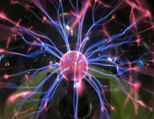  【设置悬念】  同学们知道这种神奇现象的原理吗?  【引入新课】  这是一种放电现象,在了解“电”之前,可不要轻易尝试这种实验。神奇的电到底是什么？从今天我们就逐渐揭开它的神秘面纱。让我们一起走进——两种电荷。  （设计意图：联系实际,设置疑问,创设物理情境,激发学生兴趣,使学生认真观察、思考。） | 有兴趣的观看。  交流热议。
二、探究新知  1.摩擦起电 | 【问题过渡】  当空气干燥时用塑料梳子梳头发，为什么头发会随梳子“飘”起来?这些现象发生的原因是什么？  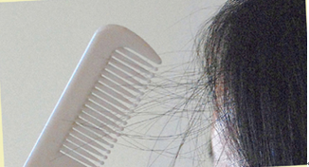  【引导实验】  日常生活中与以上现象类似的例子很多，想用给你提供的器材和身边的物品，亲手试试吗？  【实验器材】梳子、塑料尺、气球、碎纸屑、轻小泡沫。  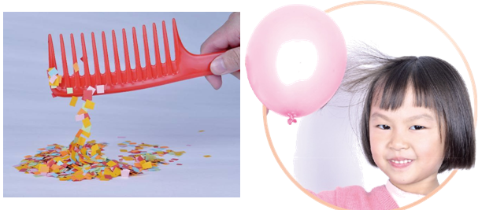  【提出问题】  1.怎样判断物体是否带电？  2.什么是摩擦起电?  3.你还知道哪些摩擦起电现象？ | 学生思考、交流、讨论。  回答预设：  （1）梳子带电。  （2）摩擦起电。  自主选择器材，动手探究。  动手操作预设：  用梳子，塑料尺或气球在干燥、清洁的头发上摩擦，之后将物体靠近碎纸屑或轻小颗粒泡沫屑，看是否能将其吸起。  根据实验现象思考问题并积极发表见解。  回答预设：  1.物体有吸引轻小物体的性质，我们就说物体带了电荷。  2.用摩擦的方法使物体带电，叫摩擦起电。  3.某些衣服吸附灰尘、摩擦过的塑料袋吸附在墙壁上、晚上脱衣服出现电火花等。  （设计意图：通过直观的实验体验，认识摩擦起电，感受电的神奇。）
2.电荷间的作用 | 【情景过渡】  课件展示丝绸摩擦玻璃棒和毛皮摩擦橡胶棒，引导学生思考：图中现象说明了什么？  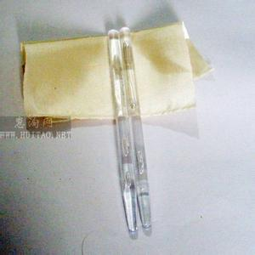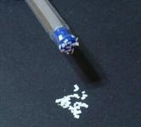  丝绸摩擦玻璃棒，玻璃棒吸引纸屑。  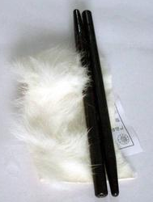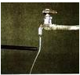  毛皮摩擦橡胶棒，橡胶棒吸引水流。  【提出问题】  1.用丝绸摩擦过的两根玻璃棒靠近后，现象如何？  2.用毛皮摩擦过的两根橡胶棒靠近后，现象如何？  3.用丝绸摩擦过的两根玻璃棒和用毛皮摩擦过的两根橡胶棒互相靠近，现象如何？他们所带电荷相同吗？  【实验探究】  1.用丝绸摩擦过的两根玻璃棒互相靠近。  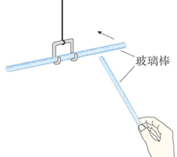  2.用毛皮摩擦过的两根橡胶棒互相靠近。  3.用丝绸摩擦过的两根玻璃棒和用毛皮摩擦过的两根橡胶棒互相靠近。  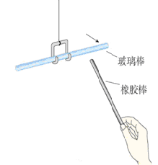  【启发诱导】  用丝绸摩擦过的玻璃棒和毛皮摩擦过的橡胶棒所带的电荷相同吗？  【推进问题】  1.自然界中有几种电荷？  2. 被丝绸摩擦过的玻璃棒和被毛皮摩擦过的橡胶棒各带什么电荷？  3.电荷间的作用规律是怎样的？  【趁热打铁】  1.人们把_________________所带的电荷规定为正电荷，人们把___________________ 所带的电荷规定为负电荷。  2.将一带电的有机玻璃棒靠近带正电的泡沫塑料小球时，相互作用情况如图所示，由此可知：有机玻璃棒带 电，这是因为 电荷相互 。  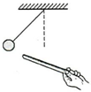 | 观看图片，根据现象思考并积极发表见解。  回答预设：  丝绸摩擦玻璃棒和毛皮摩擦橡胶棒都具有吸引轻小物体的性质，它们都带了电。  猜想预设：  1.相互排斥。  2.相互排斥。  3.相互吸引，不同。  动手操作，观察体验。  观察现象：  1.用丝绸摩擦过的两根玻璃棒相互排斥。  2. 用毛皮摩擦过的两根橡胶棒相互排斥。  3. 用丝绸摩擦过的玻璃棒靠近用毛皮摩擦过的橡胶棒相互吸引。  分析推理：  带电后的物体凡是跟丝绸摩擦过的玻璃棒互相吸引的,必定跟毛皮摩擦过的橡胶棒互相排斥；凡是跟丝绸摩擦过的玻璃棒互相排斥的,必定跟毛皮摩擦过的橡胶棒互相吸引。它们所带的是两种不同的电荷。  回答预设：  1.两种电荷，正电荷和负电荷。  2.被丝绸摩擦过的玻璃棒带正电荷，被毛皮摩擦过的橡胶棒带负电荷。  3.同种电荷互相排斥，异种电荷互相吸引。  学生交流讨论答案预设：  1. 被丝绸摩擦过的玻璃棒；被毛皮摩擦过的橡胶棒。  2.正；同种；排斥。  （设计意图：通过实验现象，感受由特殊到一般的推理过程。）
3.验电器 | 【过渡问题】  如何检验物体是否带电及带电的多少？  【启发诱导】  1.如果一个带电体吸引一个轻小物体，那么这个轻小物体是否带电？  2.如果一个带电体排斥一个轻小物体，那么这个轻小物体是否带电？为什么？  【顺势追问】  3.如果让你设计出一种检验物体是否带电的仪器，你会使用哪一种原理呢？  【播放视频】验电器  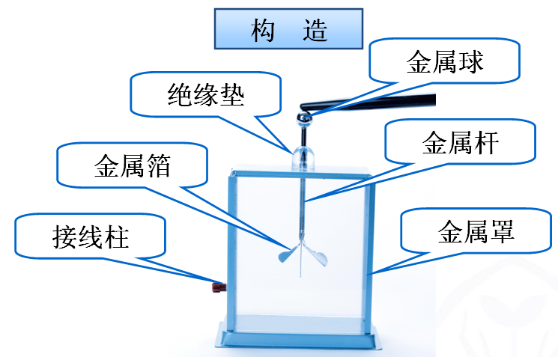  【想想议议】  1.验电器的原理是什么？  2.箔片张角大小表示什么？  【引导自学】自学教材p33。  【问题驱动】  1.什么是电荷量？  2.电荷量的单位是什么？  3.一根摩擦过的玻璃棒或橡胶棒上所带的电量,大约只有10⁻⁷库仑,一片带电的云上所带的电量,大约有几十库仑。体会一下，你对库伦有何认识？  【归纳总结】  检验物体带电的方法有哪些？  【说明】  引导学生尽可能多的说出检验物体带电的方法。  【趁热打铁】  1. 如图所示的仪器叫 ，用带电体接触它的金属球，就有一部分电荷转移到两金属箔片上，两箔片就张开，则两箔片上带的是 （填“同种”或“异种”）电荷。  2. 用绸子摩擦过的玻璃棒接触验电器的金属球，会看到原来闭拢的两金属箔片将______，这是因为___________________。  （设计意图：利用验电器金属箔张角的大小导出电荷量的概念，符合学生认知规律，顺其自然。） | 思考、交流。  回答预设：  1.可能不带电，也可能带异种电荷。  2.一定带同种电荷。因为同种电荷相互排斥。  3. 同种电荷相互排斥。  观看、记忆：  检验物体是否带电的仪器----验电器。  回答预设：  1.同种电荷互相排斥。  2.张角大小表示带电的多少。  回答预设：  1.电荷的多少叫电荷量。  2.单位：库伦，简称库，符号：C。  3.库伦是一个比较大的单位。  交流讨论后总结。  回答预设：  1.利用带电体吸引轻小物体的性质。  2.利用电荷间的相互作用规律。  3.使用验电器。  学生交流讨论答案预设：  1. 验电器；同种。  2. 张开；同种电荷互相排斥。
4.原子及其结构 | 【过渡问题】  物体为什么能带电呢？  【视频播放】原子结构  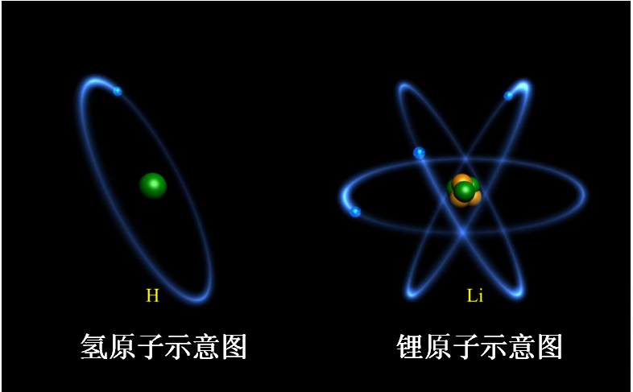  【引导自学】阅读P33—P34“原子及其结构。”  【问题驱动】  1.原子由 和 组成， 位于原子的中心， 带正电， 带负电。  2.电子是带有最小负电荷电荷的粒子，所带电荷量为 。  3.在通常情况下，原子核所带正电荷与核外电子总共所带负电荷在数量上 ，所以整个原子呈中性。  4.为什么摩擦过的物体会带电呢？  【强调难点】  带电实质：电荷的转移。摩擦起电的原因是电荷从一个物体转移到另一个物体上，并不是摩擦创造了电荷。  【趁热打铁】  1.用丝绸摩擦过的玻璃棒带正电的原因是： 的原子核束缚电子的本领弱，摩擦时 的电子转移到 上，玻璃棒因 而带正电，同时丝绸因 而带 电。  2. 关于电中性的说法正确的是（ ）  A．正负电荷抵消 B．原子内正负电荷相等  C．正负电荷转移 D．得失电子  （设计意图：把不能直接观察的微观现象形象化和直观化，初步建立电子转移的微观图景培养学生抽象思维能力。） | 有兴趣的观看视频。  思考讨论。  回答预设：  1.原子核、电子、原子核、原子核、电子。  2. 1.610⁻¹⁹ C  3.相等。  4. 两个物体相互摩擦时，哪个物体的原子核束缚电子的本领弱，它 的一些电子就会转移到另一个物体上，失去电子的物体带正电，得到电子的物体带等量的负电。  学生交流讨论答案预设：  1.玻璃棒；玻璃棒；丝绸；失去电子；得到电子；负。  2.B。
5.导体和绝缘体 | 【情景过渡】  课件展示人摸静电球，引导学生讨论：  1.头发为什么竖起来？  2.头发上的电荷从哪里来？    【教师引导】  能用实验来探究电荷可以转移码？  【实验演示】  演示1：用橡胶棒连接验电器  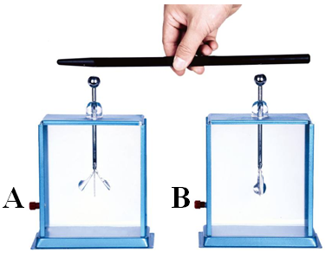  【提出问题】  该现象说明了什么？  演示2：用金属棒连接两验电器  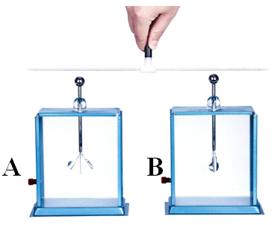  【提出问题】  该现象说明了什么？  【实验结论】  电荷在金属中可以定向移动， 说明金属是可以导电的。  【引导阅读】  自学教材P34，回答思考。  【问题驱动】  1.什么是导体？常见的导体有哪些？  2.什么是绝缘体？常见的绝缘体有哪些？  【提出问题】  导体导电的原因是什么？绝缘体不易导电的原因是什么？  【难点点拨】  导体导电是因为导体中存在大量的自由电荷。  金属中导电靠的是自由电子。课件展示金属导体导电实质：自由电子发生定向移动。  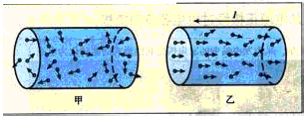  自由电子  【易错提示】  绝缘体不易导电不是绝对的，比如干木材是绝缘体，潮湿的木材则是导体。  【知识拓展】  溶液导电的原因：溶液中存在阴离子和阳离子，故溶液靠的是自由移动的离子导电。  绝缘体不易导电的原因：电荷被束缚在原子之中，不能自由移动。  【知识应用】  油罐车常常有一条铁链做的尾巴拖在地上，为什么？请用学过的电学知识解释这样做的道理。  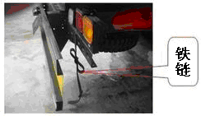  （设计意图：在教学中按照由现象到本质再到应用的思路进行设计，符合学生认知规律。） | 学生观察现象：  头发竖起来。  学生猜想预设：  1.头发带了同种电荷，互相排斥。  2.电荷可以从静电球通过人体到达头发。  学生观察描述实验现象：  验电器A、B金属箔的张角没有变化。  思考回答预设：  验电器A的电荷量没有变化，验电器B仍不带电。  学生观察描述实验现象：  验电器A的金属箔张开的角度减小，B的金属箔由闭合变为张开。  思考回答预设：  验电器B上也带了电。  有一部分电荷通过金属棒从A移动到了B，电荷发生了定向移动。  阅读、自学、思考、回答。  回答预设：  1.容易导电的物体叫导体。  常见的导体：  金属、人体、大地、石墨、食盐水溶液等。  2.不容易导电的物体叫绝缘体。  常见的绝缘体：橡胶、玻璃、塑料、空气、油等。  思考、讨论、猜想、领会。  学生交流回答预设：  在运输过程中，油与油罐发生摩擦产生大量的电荷，这些异种电荷一但放电产生火花将使油燃烧，酿成火灾甚至发生爆炸，所以这些电荷必须及时导走。铁是导体，安装一条铁链拖在地上，就可以及时地把产生的电荷传到大地上去，避免了异种电荷积累造成危害。
三、课堂小结 | 回顾本节课“你学到了什么？” | 学生讨论发言，梳理本节知识要点，见附件1。
四、课堂检测 | 教师巡视、讲评。 | 完成同步训练见附件2。
五、布置作业 | 动手动脑学物理1、2。 | 课后完成
【板书设计】
第1节 两种电荷
1.摩擦起电
2.电荷间的作用
同种电荷相互排斥，
异种电荷相互吸引。
3.验电器
（1）结构
（2）原理
4.电荷量

5. 原子及其结构
（1）原子结构
（2）最小电荷量
（3）摩擦起电的实质：电子转移
6.导体和绝缘体
（1）导体
（2）绝缘体

【教学反思】
一、案例的“亮点”
1.由生活中的静电现象导入，即形象明了，又能体现出物理教学从生活走向物理的理念。
2.在学习两种电荷时采用推理的方法研究物理问题,先从学生所做的实验入手,推理自然界在中所有带电体要么和橡胶棒所带电相同,要么和玻璃棒所带电相同。让学生感受推理方法中从特殊到一般的方式。
3.探究摩擦起电时，给学生提供了多种器材，实行开放性的教学。倾听学生的思路，并适时加以点拨，培养学生的创新思维和创新意识。
二、教学中易出现的问题：
实验需要干燥绝缘的条件，对于器材要提前烘干，否则，实验不容易做成功。做实验时最好套上塑料袋，防止因手出汗导致实验现象不明显。

附件1
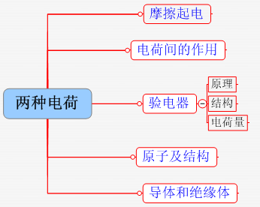
附件2
课堂检测题
1．关于绝缘体，下列说法正确的是( )
A．绝缘体在任何情况下都不能导电
B．绝缘体不容易导电，也不能带电
C．绝缘体不容易导电，但能够带电
D．绝缘体内没有电子，因此它不容易导电
2．通常情况下，下列物体中属于绝缘体的一组是（ ）
A．人 体、大 地、铜钥匙 B．橡 皮、煤 油、塑料袋
C．铅笔芯、盐 水、玻璃杯 D．瓷 瓶、空 气、钢板尺
3．如图所示，用毛皮摩擦过的塑料尺，能吸引桌面上的碎纸屑，此现象说明（ ）
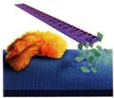
A．摩擦能使塑料尺带电 B．桌面上的碎纸屑有磁性
C．摩擦使塑料尺有磁性 D．塑料尺是由电子组成的
4．三只通草球分别用丝线悬挂着，其中任意两只靠近时都互相吸引，请判断下列结论正确的是（ ）
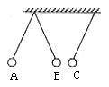
A．三球都带电 B．只有一球带电
C．有两球带同电荷，第三只球不带电 D．有两球带异种电荷，第三只球不带电
5．甲、乙、丙、丁四个轻质小球两两靠近时，甲吸引乙，乙排斥丙，丙吸引丁。已知丁球带正电，那么甲球的带电情况是（ ）
A．正电 B．负电
C．正电或不带电 D．负电或不带电
6．摩擦起电的实质是电子的 ，毛皮摩擦橡胶棒，毛皮 电子，带 电，橡胶棒 电子，带 电。

参考答案
1.解析：绝缘体是由原子构成的，带正电的原子核和带负电的电子，电荷量相等，对外不显电性，但其电子不能自由移动，所以不易导电。
答案：C
2.答案：B
3.解析：塑料尺用毛皮摩擦后，塑料尺会带电，而带电体可以吸引不带电的轻小物体，故能吸引碎纸屑。
答案：A
4. 解析：根据电荷相互作用的规律，带电体之间要么相互吸引，要么相互排斥，因此，如果三个小球都带电，其中必有两个小球带同种电荷而相互排斥，因此可否定A与C。如果只有一个小球带电，那么另两个不带电的小球之间不会发生相互吸引。故应选D。
答案：D
5.解析：由于异种电荷相互吸引，而一个带电体也能吸引一个不带电的轻小物体，所以从丙吸引丁及丁球带正电可以知道丙球可能带负电也可能不带电；但从乙排斥丙球可以知道丙球一定带电，所以丙球带负电，乙球也带负电；甲吸引乙，则甲可能带正电也可能不带电，选C。
答案：C
6.答案：转移、失去、正、得到、负。

